さー大波来るぞ。
- 2010/07/01 11:59 午後
- 投稿者: Yoshida

7月開始ー。ここに来て梅雨と言う感じになってきましたけど、元気に仕事してまいろう。
とりあえず立ち上がりは、何はなくとも7日のウォーマシン＆ホーズのリリースに向けての仕事、
と言う感じです。ウォーマシンMKIIのトリを飾るマーセナリーのフォースブックにホーズのMKIIデッキ、
さらにトロールブラッド、サークル、スコーンの新ウォービースト、
と言う豪華ラインナップになっておりますー、よと。
マーセナリーもさることながら、そーろそろホーズの在庫に対する意識を高めねばなー。
というわけで、7日はご期待通り臨時営業となってますー。
その他にもイベント日程とか臨時休業とか書いてますので、お待ちが得ないようお願いいたしますー。
さ、明日は発注かな。晴れ間があったらサフ吹きたいけどなー。

明日はモンポカがメインで。
- 2010/07/02 11:59 午後
- 投稿者: Yoshida

B2Fで以前最も勢いがあった、プレイヤー数が多かったのはモンスタアポカリプスだったんですが、
この半年のリリースブランク＆ウォーマシンMKIIの大攻勢で、
メインの座を明け渡している情勢というのがあります。
ゲームが対戦相手があるものなので、「モンポカ遊ぼうぜ！」という気持ちを合わせづらいかな、
ということも含めて、明日はBig in Japanリリース記念でイベントですー。
自分も先日久しぶりに遊んだんですが、やっぱり面白いんですわモンポカ。
久々にやる気になっております。この前はエビつかったんで、次はサメ使いたいなあ。
モンポカ持ってる人は、皆準備してきてくださいー。
あと明日は最大のトレードチャンスって所もあると思うんで、交換用のタマもお忘れなくどーぞー。
と言いつつ、なんたって週末なのでウォーマシンのお客様もボードゲームのお客様も、
皆様お待ちしておりますー。梅雨に負けずに遊んでいきましょー。
あ、エビ編成用のビル考えておこう。

モンポカりあう1日。
- 2010/07/03 11:59 午後
- 投稿者: Yoshida

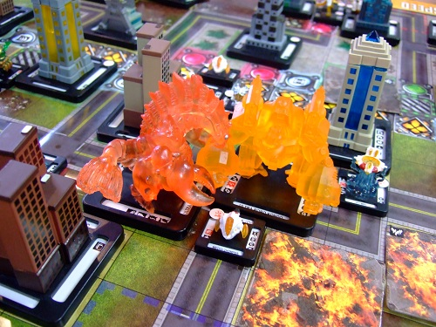
というわけで、Big in Japan発売記念のモンポカフリープレイ会。
皆さんご存分に遊んでいただいたかと思います。自分も2戦ほど遊びましたー。
エビのDEF5を克服するには、もう一思案必要だなあ。また時間見てそのうちに。
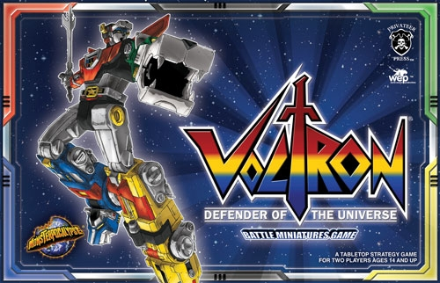
それからモンポカといえば、関連アイテムの「ボルトロン」（6500円）も16日に発売します。
ロボットアニメ「ボルトロン」をモチーフにした独立型のゲーム、
だけどルールはモンポカ、このセットのコマで他のモンポカと一緒に使えるそうですので、
ご興味ある方は是非どーぞ。
ボルトロン、日本名ゴライオンというそうですが、海外では独自タイトルとして相当人気あるそうです。
自分知らないけど（笑）。まあそちらが好きな方もいらっしゃるようでしたら、
なくならないうちに、お早めにご購入下さいー。

明日は貴重。
- 2010/07/04 11:59 午後
- 投稿者: Yoshida

ノンジャンル日、ということで、昨日から引き続いてのモンポカ対戦、に加え、
ボードゲーム卓の方でも1日盛り上がっておりましたー。
自分を含め数人は、自社ボードゲーム制作の用でばたばたしてましたが（笑）。
しかしわいわいと活気があって、楽しい日曜日。7月も立ち上がりからなかなか忙しい。
何よりだなあ。
そして明日は休みなのですがー、7日の臨時営業、マーセナリー本発売に向けて待ったなし。
明日何としてもマーセナリー訳に目鼻を付けねば。
というわけで頑張っておきますので、皆さんはまた一週間お仕事や学校頑張って下さいー。

もう一息二息。
- 2010/07/05 11:59 午後
- 投稿者: Yoshida

休み＆マーセナリー翻訳。現在海賊辺りに着手しております。
しっかし、ウォーマシンのデータを頭に入れるのに、自分で訳す以上の手は無いなあとホントに思います。
今回のマーセナリー本の訳が終われば、ウォーマシンMKIIの現行のモデルデータが網羅されることに。
素晴らしい。
と言っても、レトリビューション中心に手直ししなきゃいけないんですが（笑）。
1日おんなじことやっているとあまりネタも無い（笑）。
明日は愉快な平日営業、自分はもう一踏ん張り頑張ってると思います。
よろしければ皆様お待ちしております。

ウォーマシンMKII第一部完＆ネクストステージ。
- 2010/07/06 11:59 午後
- 投稿者: Yoshida

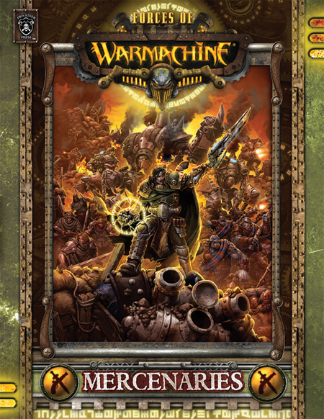
ただいま翻訳完了ー！間に合った間に合った。
何気にマーセナリーコントラクト訳してないけど（たいして難しいことはござんせん）。
必要な模様なら適宜訳します。
というわけでー、ウォーマシンMKIIのラストを飾るフォースブック、マーセナリー明日発売です。
これがまた良い本なんですわ（笑）。
マーセナリーはシグナーやケイドアなど、他のアーミーを編成した際にも含められる傭兵モデルということです。
ただマーセナリーだけでもアーミーを編成できる、というルールがありますので、
一つのアーミーとして見られることの方が多いでしょうか。
かく言う私のメインウォーキャスターの1人、マグナス・ザ・トレイターが表紙のこの一冊、
マーセナリーアーミーを編成していない方でも極めて有用な一冊となっておりますー。
是非入手していただければと思いますー。
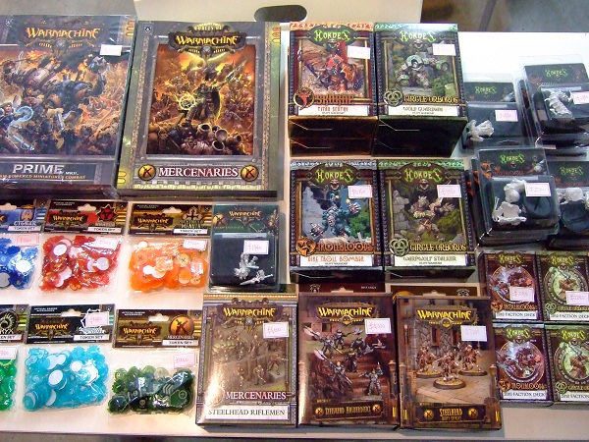
そしてお待ち兼ねのホーズMKIIのデッキやらウォービーストやらも発売。こりゃもう祭り確定だ。
ウォルドガーディアン半端無い。タイタンセントリーがデカい。スワンプトロールも面白そう。
エバーブライトだけ新しいのまだなんで、後半まで待ってください（笑）。
そしてカラフルなウォーマシンオフィシャルトークンセットも、なかなか良さそうなムード。
いやあ一安心か（笑）。とにかくウォーマシン＆ホーズ者の皆様、明日はお待ちしておりますー。
追記：そう言えば、7日発売予定だったノークォーターマガジンがまだ入荷しておりません。
発売日が遅れる模様ですので、ご了承下さい。

エピックマグナスとか塗りたい。
- 2010/07/07 11:59 午後
- 投稿者: Yoshida

案の定駆けつけていらした方々が盛り上がって、リリース日終了。
ここから週末土日までは、自分の気持ちもウォーマシン＆ホーズが軸になってます。
木・金は、できればホントにミニチュアに専念したいなあ（笑）。
ウォーマシン・ホーズとも、遊ぶ上でもプロモーションの上でも盤上に出したいモデルが順番待ちしてます。
そして仕事の方は、本日の営業でなくなった在庫もたくさんあるので、再度チェック＆補充が必要かも？
週末にはしっかり取り揃えられてるようにしたいなー。土曜日はまた初心者講習会だし。
土曜日はあくまで「ウォーマシン」初心者講習会ですが、ホーズで遊びたい経験者同士、
と言う方もご来店いただいて問題ございません。
まだ正式ルールがリリースされていないと言う問題はありますが、
これから始めると言う方にもあるていどのご説明と、ご相談受付なんかはできると思いますので、
よろしくお願いいたします。

一休みつつ営業。
- 2010/07/08 11:36 午後
- 投稿者: Yoshida

今日も1日、何か色々やっていた…んですけど、ようやくサフ吹きの時間を取ることに成功。
いやー、これでメノスもレトリビューションも、そしてサークルも、アーミーを一新する第一歩が踏めます（笑）。
うーむ、土曜日の初心者講習会に向けて、明日ペイントして新編成…はちょっと難しいかな？
しかし何とかしたい気もする。今日明日は一瞬ゆったりした気分なので、ちょっとやってみるかー。

ダンボール金曜日。
- 2010/07/09 11:25 午後
- 投稿者: Yoshida

さーて今日はゆったりと仕事を…、なんて口では言っていたものの、問屋の仕事があったのです。
わー暑いのに大変だー、と言っていても終わらないので、気合入れてよいしょと出荷作業を片付け、
夕方からペイントに着手。そしてウォーマシンvsホーズで一戦、というような1日。
滞っていた仕事も順に片付けたし、暑いけど良い日だった。
さて明日は土曜日、ウォーマシン初心者講習会です。
週末組の方々はお買い物にいらっしゃるだろうし、賑やかな感じになるかな？
あとボードゲームも色々入荷してるので、そちらもお確かめ下さいませ～。

盛。
- 2010/07/10 11:59 午後
- 投稿者: Yoshida

ウォーマシン初心者講習会の1日。大体隔週でやっているこの会、随分定着しつつあり、1日盛況。
ベテランの方同士の対戦では、予想通りホーズの対戦もありました。
MKIIルールに関して完全に判明しているわけではないですが、そこはまあ（笑）。
自分も久しぶりにサークル、モーサーを使って一戦。うーん、やっぱり面白いなあホーズ。
初心者講習会きっかけでウォーマシン始めた方も、ホーズやる気の方は多いので、
末頃には「第一回ホーズMKII初心者講習会」ということになるでしょうかねえ。
さて、明日はノンジャンルの日ですけど、ボードゲームは遊ばれるんじゃないかという推測。
今日に引き続き、自分も参加したいなあ。

引き続き。
- 2010/07/11 11:59 午後
- 投稿者: Yoshida

ここの所自社ゲームの関係で午前出勤が多いんですが、本日もそんな感じで。
暑くなってきたし、体調面は一層気をつけねばなあ。まだまだ先は長い。
そして開店後は、予測どおりボードゲーム会…ながら予想以上に人数がいたので、
自分はまったく参加できず（笑）。
一方昨日に引き続いてウォーマシンのニューカマーの方々がいらしたので、
2日連続の初心者講習会の様相でした。
ウォーマシン＆ホーズ、皆さんに楽しんでもらえている度合いはおそらく上がっているし、
上昇気流を感じるので、これをよりしっかりしたものにしていければ良いなあと思います。
月2回の初心者講習会は人もたくさんおいでいただいているので、今後もやってまいりますよ。
さー、水曜臨時営業したしちょっとお疲れ（笑）。1日休みますー。

足回りのこと。
- 2010/07/12 11:59 午後
- 投稿者: Yoshida

先週のウォーマシン＆ホーズリリースから週末までは、
どちらかというと6月の仕事の延長のような印象でやっていたので、
明日からは本格的に今月の課題に着手せねばなあ。
とりあえずウォーマシンとホーズの棚スペースが、徐々にごまかし効かない所まで来つつある。
ミニチュアゲームというにはラインナップが増える一方でなかなか減ることはなく、
しかもそのラインナップが揃っていることに大きな意味があります。
だからミニチュアゲーム屋は、増えていくラインナップを並べきる工夫が常に必要なのです。
ずっとやってることなんですが、これがなかなかパズル的な問題。まず物理的に売り場組み換えになるので、
この暑いのにあんまり気が進みませんが（笑）、この夏の内にやらなきゃな～。
あとそうこうしている内に、B2F決算月の9月が近づきつつあるので、そろそろ4期目をまとめる事務仕事。
売り上げ上げていくのと直接関係ない仕事なので毎度置きがちなわけですが、これもそろそろ。
とにかく、ホーズMKIIのルール訳が始まる前に多少前進させたい。
明日から始めようってことなんですが、…あんまり暑くなければいいなあ（笑）

Hordes発売日のこと。
- 2010/07/13 11:59 午後
- 投稿者: Yoshida

今月はホントにPrivateer Press関連商品の発売日が多く、何と4回。
7日にはマーセナリー本とホーズデッキが発売になったばかりで興奮冷めやらない感じですが、
16（金）にはボルトロンMonPoc。
21（水）には、一部ホーズプレイヤー待望のミニオンウォーロック＆ウォービースト。
そしてこれで全部かと思っていたら、28（水）にはホーズMKIIのルールブックがついに発売決定。
と、ここまででもてんこ盛りなんですけど、28には散々発売遅れて今春私を苦しめてくれた（笑）、
プラライトウォージャック3種「ファイアフライ」「ヴィジラント」「リップジョー」も来てしまうという…。
何か蛇口が壊れたような感じ（笑）。
で、気がついたらmaleficさんのサイトで臨時営業するのか名指しで聞かれてたので（笑）、
21と28も営業することにします。わーい休みが休みが。
ま、ホーズMKIIルールが来る時点で、仕事も休みも無いんですけども！
今回はウォーマシンMKIIの時のような0からの出発じゃない分、あの時程のテンション出すのは難しいな～。
発売日までには訳あがらないような気がしてしょうがないですけど、一応頑張ります（笑）。
頑張りますとも、ええ！

17日のモンポカ大会のこと。
- 2010/07/14 11:59 午後
- 投稿者: Yoshida

さて、今度の土曜日はモンポカ大会というわけですが、今回は編成について以下のようにしていただければと思います。
・モンスターについては、同一ファクションのモンスターを「3体」用意
・ユニットについては、モンスターと同ファクションで編成
・シティは通常通り編成
当日の試合では、一戦ごとに別のモンスターを使用して、最大三戦してもらおうかと思っております。
これまではモンスター一種を選んでもらっていたのですが、今回は1回使ったモンスターは使えない、
というルールを試してみようかなと。自分の得意なモンスターを温存するかどうか、
みたいな部分が出れば…いいなあ（笑）。
あとユニットとシティは1つの編成で通していただくので、こっちもバランス考えて下さい。
17日は大会参加以外でも1日モンポカ遊べると思うので、良かったらフリープレイ目的の方も
おいでいただければと思います。よろしくお願いいたしますー。

荒行開始。
- 2010/07/15 11:59 午後
- 投稿者: Yoshida

問屋の仕事、自社ゲームのテストプレイなど色々やりながら1日。
そして、今月の荒行の時間がスタートしましたので…、やっていきましょう。やるしかない（笑）。
とにかく、コンディションが大事だからとっとと寝よう。
それから一点、お待たせしていましたノークォーターマガジンが入荷しております。
明日はボルトロンの発売日でもあるし、明後日はモンポカ大会だし、次々行きますよー。

力を集めて積み上げる。
- 2010/07/16 11:59 午後
- 投稿者: Yoshida

昨日に引き続き翻訳＆営業。ホーズのルール、差し当たり変更・整理が気になるところから見てますが、
既に色々わかってくる。
とりあえず気になっていたウォルドワーデンのジオマンシー。
何が気になっていたかというと「フォースを受けてウォーロックのコスト3以下のスペルを使用する」
際、得るフューリーポイントは1ポイントかそれともスペルのコストに等しいポイントなのか、と言う問題。
フォースのルールを確認すると、ウォービーストがフォースを受けた際に発生するフューリーポイントは
原則1ポイントで、アニムスを使用する際のみ例外的にそのコスト分のポイントとなる、
という部分から「ジオマンシー使用で発生するフューリーポイントは1ポイントが正解」ということに。
うーんジオマンシー素晴らしい。移動とコンバットアクション以外に1フューリー発生のみでスペルが使える。
いやーウォルドワーデンといい先日リリースされたウォルドガーディアンといい、
こりゃバルダーの人気上昇かなー、と分からない人を完全にぶっちぎりつつ、
多分しばらくこんな感じです（笑）。あー、早寝早起きして頑張ろう。まだ先は長い。

モンポカ大会。
- 2010/07/17 11:59 午後
- 投稿者: Yoshida

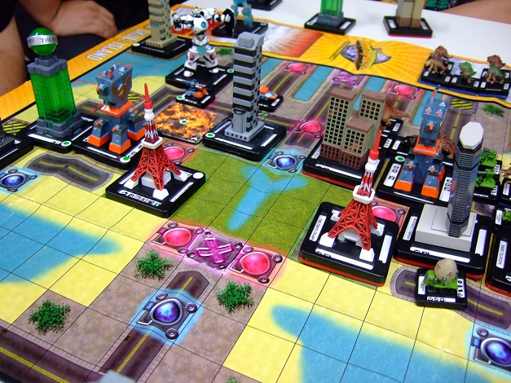
モンポカ大会でございましたー。上は本日のハイライト場面、双方がトーキョータワーをおいた結果。
「勝ったほうが東京だ！」とか言い合ってましたが、別に東京タワーが戦うわけではない。
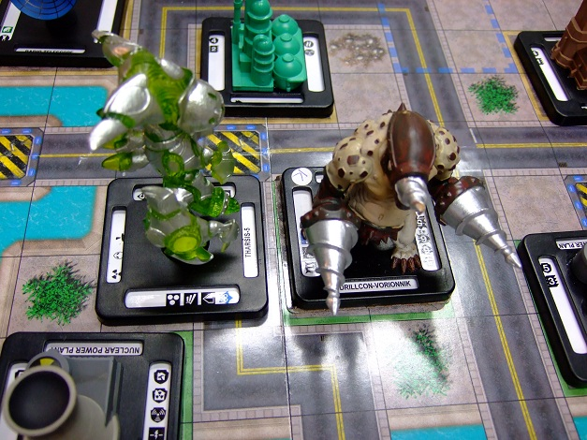
私も本日は参加いたしました。久しぶりだったですけど、すっかりモンポカ堪能しましたー。
さて明日はノンジャンル日、ということは多分ウォーマシンとかホーズとかボードゲームかな？
とにかく皆様ご来店お待ちしておりますー。しっかり冷房効かしとこう。

外は暑い、ゲームを遊ぼう。
- 2010/07/18 11:59 午後
- 投稿者: Yoshida

本日も数時間前に店に来て翻訳から開始。ここまでの所、4日間、営業しながら全力でやって、
現在19ページ完了。速度にして1日5ページ弱。和訳該当箇所は70ページ。
残りページ数は51ページ。28日発売だから、残りは当日含めて10日。必要なスピードは、1日5ページ強。
…やべえな、こりゃあ（笑）。とにかく大事なのは明日の休み。
デッドラインを引き離すべく、全力を尽くそう。それは休みじゃないという話もありますがっはっは。
さて本日は外は暑い中、店はボードゲームな1日。久しぶりにスクエアオンセールとか、
コンクエスト・オブ・フォールンランドとか。
初プレイの人の気持ちに乗っかって、過去ゲームを楽しみましたー。たいへん良い。
で、次の土曜日はそういう流れで最近やっている月1ボードゲームイベントで、
「リチャード・ブリーズ・デイ」。モルゲンランドやリーフエンカウンター、
そしてキーハーベストやキーセドラルといった「キーシリーズ」の作者、
我らが愛しのブリーズのゲームに限定して1日遊ぼうという企画。
ニーズが多い気はしないですけど（笑）、立川では局地的に熱望されているのでやっちゃうのです。
参加費1000円。ご参加の皆様、来週土曜日は自分が持っているブリーズのゲームは持ってきてください。
あと良く寝てきて下さい（笑）。1日の内に数時間インスト聞くことになりますので～。

「ミニオンパクト」の勧め。
- 2010/07/19 11:59 午後
- 投稿者: Yoshida

店とは違い、自宅では冷房を使わないんですけども、今日はなかなか暑かったですねえ（笑）。
まったく翻訳日和だワイ。汗拭きながらフルアドバンスした結果、何とか20ページ進行。
よーっし行けるぞ。暑かったんで集中力が保つのが大変だったですけども。
そして、発売日までにペースを保つ為にはとにかくコンディションを崩せないので、
頑張りつつもしっかり休んでいこう。
さて明日は火曜日なので発注とか内向き仕事もしようかと思いますが、
次の水曜日はまたも臨時営業。水曜定休のはずなのに、営業してる方が多いな最近（笑）。
しかし前評判で相当人気の予感がするミニオンの猪ウォーロック「ロード・カーバー」と
猪ウォービースト「ウォー・ホグ」の発売とあっては致し方なし。自分としても、
文句なく魅力的なモデルだと思いますよーこれは。
このロード・カーバーのリリースを持って待望のミニオン単独編成が実現できるようになるわけです。
ウォーマシンの「マーセナリーコントラクト」に対して、ミニオン単独編成の為のルールが
「ミニオンパクト」というわけです。リリース後には、この編成も盤上で見られそうですねえ。
それから遅ればせながらのエバーブライトヘビーウォービースト「サイシャン」もよーやくリリース。
これがまたかっこいいしご無体だ（笑）。
とにかく今週は獣の大物が出るっちゅうことで、宜しくお願いいたしますー。

明日は臨時営業ですー。
- 2010/07/20 08:57 午後
- 投稿者: Yoshida

いやー、今日も暑かった。問屋出荷の段ボール仕事と輸入便の発注で1日終了。
訳が進んでない。帰ったらやらなきゃいけないので、店で今日のブログUP。
さー明日は臨時営業。気づいたらデカい猪もサイシャンも、予約で半分以上無くなっていました。
土曜日に品切れ、というのはマズい。明日の情勢見て考えよう。
明日はお買い物だけでなく、ホーズのゲームの準備なんかもしてきちゃうとよろしいんじゃないでしょうかー。
皆さまお待ちしております。
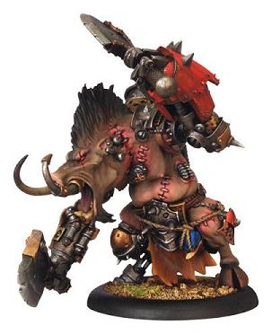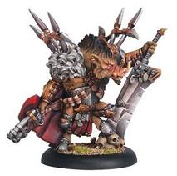

あと23ページ位？
- 2010/07/21 09:37 午後
- 投稿者: Yoshida

うーん、ホント毎日暑いので、翻訳に集中するのにも一苦労。パソコンの傍がまず暑い（笑）。
持久戦とばかりに、1日じりじりとやっておりました。
で、翻訳ばかりではやってられないので、楽しいこともと思って、
遅れ馳せながらMalifauxの自分アーミー作りに着手。
うーん。自分で手に取ると、どえらい良いなあ、メリフォーミニチュア。
こりゃ8月にでも是非またやりたいなあ。
まあそれにもペイントの時間取らなきゃいけないから、まずはとにかく翻訳ですな（笑）。

昼間っから自分がゲームを遊んでいる愉快なゲーム屋さん的な1日。
- 2010/07/22 11:59 午後
- 投稿者: Yoshida

アリのように這い進んできたホーズルール訳ですが、昨晩時点でMPが完全に切れ、
まったく推進できなくなりました（笑）。あんまり暑いんで店やってるだけで精一杯じゃワイ。
ここまで暑いとお客さんもほとんど来ないし（笑）。明日の夕方辺りから皆走ってくるか。
かくなる上は、ということで本日の営業中はまったく訳に手をつけず、ゲーム＆ペイント三昧。
平日の昼間っから、最近ホーズを始めた方にみっちりホーズ教室と行きました。ステキだ。
そしてメリフォーのペイント、ベースデコ→サフまで終わらして、
さらにペイントの下準備もちょいちょいと。
メリフォーは新ミニチュアもイカシスギな奴等が大量に発表されてるし、
今手を付け始めたミニチュアも滅茶苦茶良いのでテンションが上がる。これはやるしか。
多少のデータの多さとか、気にしていられない（笑）。
とまあ、1日翻訳を忘れてのびのび店舗営業を展開した結果やる気をほぼマックスまで取り戻し、
家に帰って訳着手。あーと20ペェジ！
でっきれば日月のmy連休の前に終わらせてしまいてぇー！…営業しながら1日10ページか（笑）。

明日はブリーズデイ、明後日は臨時休業です。
- 2010/07/23 11:59 午後
- 投稿者: Yoshida

夕方辺りから暑さをかいくぐって新商品を求める方々がお集まりに。
来週に控えたホーズMKIIに向けて、編成やらモデルやらの話に花を咲かすという、
まあつまりミニチュアゲームの王道的時間。いやあ、いいっすねえ。
そしてホーズMKIIプライム訳、あと10ページと言うところまで漕ぎ着ける。
ううう。今回の作業はホント、マインドアスペクトに来る。
あと10ページ終えた後の見直し作業とかはホントやりきれんのですが（笑）、
その後に来る盛り上がる時間は楽しみだ。これでウォーマシンのみならず、ホーズも正式MKII解禁。
フルパワーという感じじゃあないですかと。
さって明日は月1ボードゲーム企画「リチャードブリーズ・デイ」、明後日は臨時休業、
ということですが、
28日のホーズPrimeMKIIリリース後の土日は連日「ウォーマシン/ホーズ初心者講習会」としますー。
そこでしっかりゲームのご案内する為にも翻訳、もう一息じゃい。

明日は臨時休業。
- 2010/07/24 11:59 午後
- 投稿者: Yoshida

ブリーズ会で満員な1日。参加者10人、2卓に分かれてキーダムとかキーウッドとか
キーランドとかキーセドラルとか、そんなんを遊んでいた1日。いやー、盛り上がった。
そして遊びきれてないぞー、という声を受け、これはまた次の機会を持とうということで、
ブリーズ会パート2もその内にやりますー。
で、月1のボードゲーム企画も好感触ということで、8月は
「敢えて推すのはB2F位、というデザイナーのボードゲーム会」ということになりそーです。これも楽しみだ。
そして、明日明後日の店休業を前にして…ホーズMKIIプライムの荒訳完了ー。良し！キツかった！
とりあえず見返すのは次の火曜辺りにして（笑）、お休みに入ります～。

夏休み。
- 2010/07/25 11:59 午後
- 投稿者: Yoshida

何とかホーズルールの訳も終えたところで、ちょっと早めに夏休みの1日を堪能。
明日も定休ということで続けて休み…の予定なんですけども、夜辺りには店に行くことになりそうな（笑）。
まあ、今月も随分働いたとは言えホーズルールブックの発売という一大イベントが待ってるわけなので。
士気高くやっていきましょお。

Jury-Rigged。
- 2010/07/26 09:12 午後
- 投稿者: Yoshida

昨日と一転して予定なしの休日。疲れていたのか、12時間ほど熟睡。
立川でご飯食べて店でちょいと仕事。デカい山は超えているとはいえ、7月は次の土曜日まで。
残り5日で何がやれるかが大事大事。8月はちょっと徐行運転で行きたい気がするし。
明日は明後日のリリースに向けてホーズ訳のミスチェックと、メリフォーのペイントでもしたい所。
メリフォーに関しては来月イベントやりますんで、参加したい方は自分が都合良い日をリクエストすれば
優先的に通ります。自分としては、現状8/15（日）辺りを考え中。

獣の時間、開始。Hordes Primal MKII。
- 2010/07/27 11:58 午後
- 投稿者: Yoshida

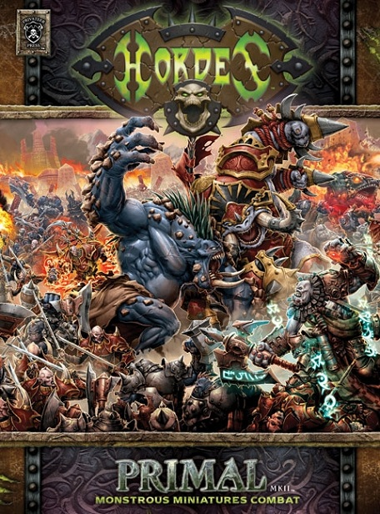
明日は7月28日。ウォーマシンと対をなすミニチュアゲーム「ホーズ」の新版ルールブック、
「プライマルMKII」のリリース日でございます。来たよ、ついに来たよ！
2010年初頭にウォーマシンがMKIIに突入してからはや7ヶ月、
ホーズ派の方々待望の時間でございます。これで胸を張ってウォーマシン、ホーズ全部アリで遊べる。
MKIの頃は、アビリティ激烈で豪快なウォーマシンに対して、
ホーズは複雑に入り組んでるけどゲームバランスが良い、玄人好みなゲーム、
という受け止められ方をしてたと思います。
今回のホーズMKIIは、獣を操る危うさ、不安定な魅力はそのままに、
過剰にわかりにくかったルールが切り分けられ、豪快さもプラスされて、ます！
いやあ、ここから正直楽しみです。メノスにクリクス、レトリビューションにマーセナリー、
と加えてサークル・オルボロスと色々アーミーを持っている私ですが、メインはサークルだと思っている。
ホーズ面白いんで、最近ウォーマシン始めたという方も、是非興味を持っていただければと。
そして元からやる気の皆さんは…初期入荷のプライマル売り切れる前にご来店ください～！
そうそう。プライムではない、ホーズは「プライマル」。

夏季集中講座的展開。
- 2010/07/28 11:59 午後
- 投稿者: Yoshida

ホーズプライマルが出た、肩の荷が下りたかと思いきや、
来月も11日にはフォーシズ・オブ・ホーズの第一弾であるスコーン本が来てしまうという話。
流石に早すぎるワイ（笑）。ということでこの数日は、可能な限り、ホーズを遊んだり塗ったり、
はたまたお教えしたりということに費やしてまいりたい。数日間の余裕だ。
本日も早速ニューカマーのスコーンとルール講習＆対戦。
ホーズのフューリー操作のぐるんぐるんした所をお知らせ致し。
お聞きいただいた方の理解は至って早かったのですが、それでも1時間は要するなあ。
まあご希望もあって初回からフルサイズの話をしてましたが。
最初から全部理解は無理でも、そういうスケールでことが行われている、
というのを体感しておくと理解は早まると思うので、土日辺りもこの話に明け暮れることになりそうな。
というか、最近毎週木曜はほぼウォーマシン＆ホーズ講習会がこっそり開催されているので、
土日と言わず明日だな（笑）。いやー、楽しいなあホーズ。教えがいもあるある。
あ、あとホーズ以外の話ですが、来月頭に入荷を予定していた輸入便が週末には来る模様ですー。
アニマとメリフォー、あとボードゲームも入荷しますんで、ご興味ある方はご来店くださいー。

シンプルに組み立てる。
- 2010/07/29 09:54 午後
- 投稿者: Yoshida

本日もホーズプライマルMKIIをお求めの方などが（自分がゲームするのに）程良くいらっしゃる1日。
ゲームもスコーンとサークルのスターター戦が行われたりなど。
ホーズはやればやるほど色々わかってくるゲームですが、わかればわかるほど勝つわけでもなく（笑）。
わかるとかえって色々な残像虚像が出てきて泥沼みたいなことが多々あります。
というか泥沼を楽しむゲームのような気も（笑）。
本当に考えなければいけない部分はしっかり考えて、プラス自分が大事だと思う部分をしっかり考えれば、
良く分からない所は爽やかにスルーしても意外と問題なかったりするのです。
そこの部分を割り切るのは、全部を考え尽くそうとするより重要かもしれません。
思う所を「えい」とやれば良いのですよ。
ほっほっほ、と最近言うことがやたら老師っぽくなってきて困る（笑）。
さあ今月もあと2日、明日ももしかしたら、明後日も確実にホーズですー。

おお、7月が終わる。
- 2010/07/30 11:59 午後
- 投稿者: Yoshida

はーい明日で７月終わり。この数年ずっとそうな気がしますが、７月がえらい暑くなるんで、
今月は正直シンドかった（笑）。B2Fにご来店される方も何か「辿り着く」
という表現がぴったり来る感じですし。
しっかしお蔭様でマーセナリーもホーズプライマルMKIIも出たしで、
賑やかにお送りできたかと思います。ボードゲームイベントも始まったしなあ。
さーて明日は末日ではありますがプライマルMKIIリリース後の週末ということで、
ウォーマシン＆ホーズの初心者講習会ということで行こうと思っております。
賑やかな７月、賑やかに締めくくりたいところだ。
皆様お待ちしておりますー。

接近・展開・連続。
- 2010/07/31 10:34 午後
- 投稿者: Yoshida

7月も締めくくり、で末日はウォーマシン＆ホーズ初心者講習会でございましたー。
いやあ初心者講習会、開いている方としても新しい発見が多々あって面白い。
前々から指摘してる話ですが、始めた頃の新鮮な時間を共有できるというか。
そして明日から8月、ではありますが、立ち上がりも講習会ですー。
土曜だけだと日曜しか来れない方がいる、という話だったのでこうしてみました。
実際日曜だから来れるという方にもいらしていただけると思うんですが、
今日来た方々も「明日も来るかー」という発言が目立ったので、
もしかしたら結構人が来るかもしれない（笑）。望む所じゃあ、ということで明日も元気に！
あーヴィジラントがかっこ良過ぎる、僕も早く自分の作ろう。

